Incendie - Extincteurs et classes de feu
Il est nécessaire de choisir le bon extincteur selon la classe de feu Associez chaque extincteur à sa classe de feu.

CLASSE DE FEU | N° EXTINCTEUR
Classe A (Feux de solide)
Classe B (Feux de liquide inflammable et de solides liquéfiables)
Classe C (Feux de gaz)
Classe D (Feux de métaux)
Classe F (Feux d’huile végétales ou animales). Il s’agit des feux des auxilliaires de cuissons

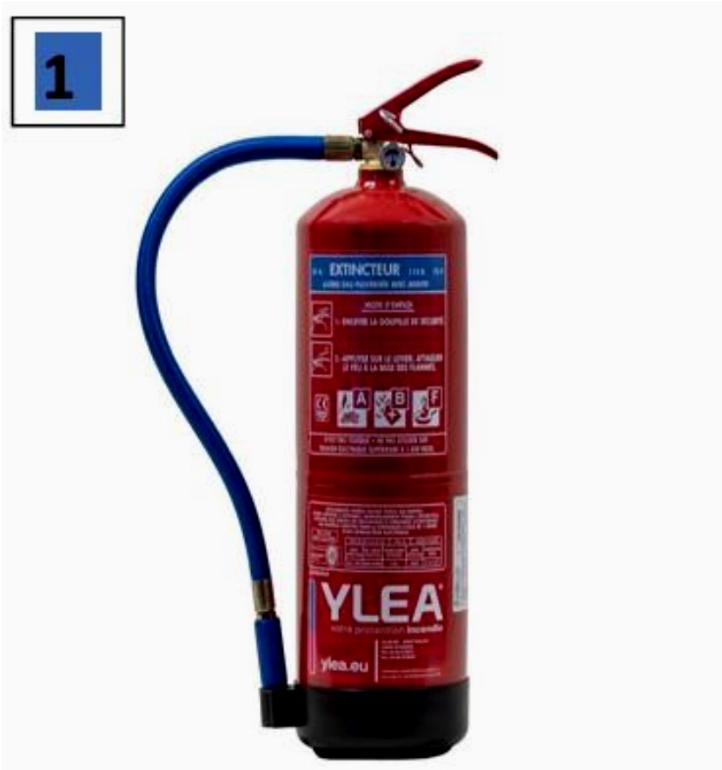 | 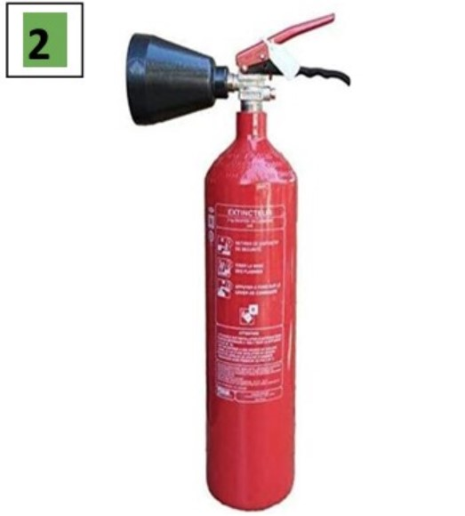
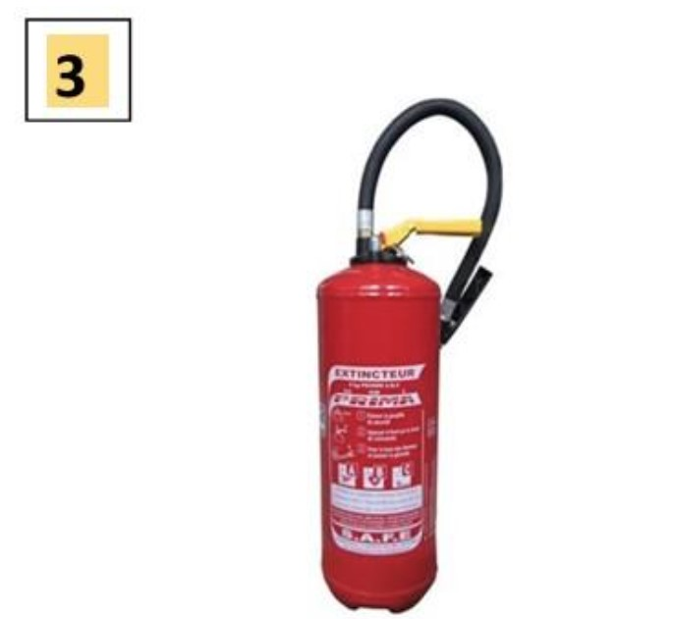 | 